**Это номер газеты посвящен профессиональному празднику**

**всех учителей нашей школы**

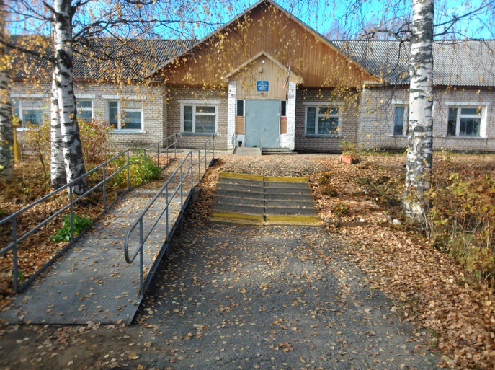

**Муниципальное казённое общеобразовательное учреждение ​**

**"Вочуровская средняя общеобразовательная школа"**

**Мантуровского муниципального района**

**Костромской области**

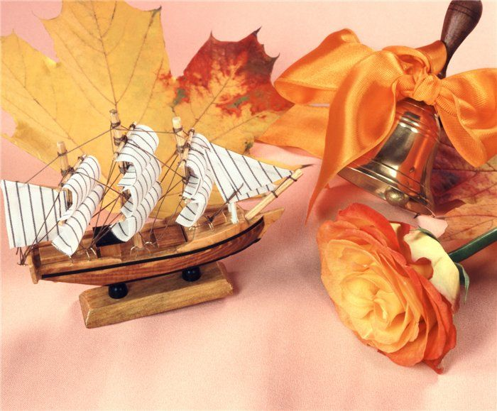**Учителям**

Если б не было учителя,   
То и не было б, наверное,   
Ни поэта, ни мыслителя,   
Ни Шекспира, ни Коперника.   
И поныне бы, наверное,   
Если б не было учителя,   
Неоткрытые Америки   
Оставались неоткрытыми.   
И не быть бы нам Икарами,   
Никогда б не взмыли в небо мы,   
Если б в нас его стараньями   
Крылья выращены не были.   
Без его бы сердца доброго   
Не был мир так удивителен.   
Потому нам очень дорого   
Имя нашего учителя!

*Вероника Тушнова* ***5 октября – ДЕНЬ УЧИТЕЛЯ***

**Что мы знаем об этом празднике?**

Вот уже полвека в начале октября каждая школа преображается. В шумной и веселой обстановке проходит подготовка к особому дню – студенты и школьники, преподаватели и научные деятели готовятся к празднованию Дня учителя. Торжество имеет свою историю, так как начало отмечаться с 1965 года. Именно тогда и был подписан первый Указ, в котором и была обозначена особая праздничная дата. Долгое время преподавателей поздравляли в первое воскресенье октября.

В России, начиная с 1994 года, дата празднования изменилась. Поводом для изменения праздничной даты стал Указ, подписанный президентом. С 1994 года Россия отмечает День учителя по всемирному календарю — 5 октября. Такое событие связано с присоединением России к 100 странам, которые стали отмечать новое торжество – Всемирный день учителя.

**Почему так любим и почётен этот праздник во всём мире?**

**Кто же такой учитель?**

**(о профессии)**

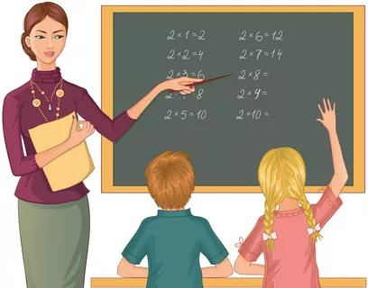Профессия учителя одна из самых древних на земле. Ведь еще во времена первобытного строя старшим надо было обучать младших и передавать им свой опыт.

Учитель оставляет после себя невидимый, но важный след. Великие педагоги не строят высокие здания или скоростные машины. История не оставила фамилии учителей, которые обучали наших известных ученых. Но в их достижениях есть частичка и учительского труда. Спросите у взрослых, и они подтвердят, как часто именно школьный учитель влияет на выбор профессии. Все известные артисты, космонавты, писатели и поэты когда-то сидели в школе за партой, получали оценки в дневник, и конечно же, любили и уважали своих учителей.

***Учитель – это гораздо больше, чем просто профессия, это состояние души и желание передавать свой опыт другим людям!***

На востоке слово «учитель» пишут с большой буквы, таким образом выражая глубокое уважение и почтение к людям данной профессии. Действительно, ***настоящий учитель — это не только человек, который учит детей наукам, он сам — пример для подражания во всех смыслах — нравственном и духовном.*** Воспитание достойного молодого поколения — это миссия, это цель жизни каждого учителя. Настоящий учитель — это не просто человек, дающий знания, — это человек, полностью отдающий себя детям.

***Учителем стать невозможно, им надо родиться!***

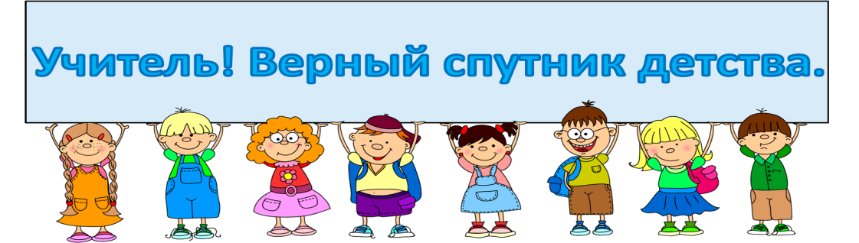

***Интервью с учениками нашей школы***

Накануне Дня учителя мы, ученики 3 класса, побывали в роли корреспондентов. Нам захотелось задать несколько вопросов ученикам нашей школы.

***- Кого бы из учителей вы хотели поздравить с праздником?***

***-Что пожелали бы своим учителям?***

***Юлию Алексеевну Смирнову от души поздравляют Настя Бубич и Герман Николаев! Хотим пожелать Вам здоровья, счастья и благополучия!***

***Хочу поздравить Надежду Михайловну Кудрову! Желаю ей всего доброго! Терпения и здоровья!***

***(Матросова Алёна 4 класс,***

***Соловьёва Алёна 9 класс)***

***Татьяну Константиновну Бычину поздравляю! Желаю много денег!***

***( Аншютц Андрей)***

***Дорогого Анатолия Альбертовича, нашего учителя физкультуры поздравляем с Днём учителя! Желаем здоровья, хорошего настроения, счастья!***

***(Коновалов Саша, Кудрова Лена, Ельниковы Ярославна и Данил).***

***Я хочу поздравить Светлану Владимировну Шаблову! Желаю ей всего хорошего, счастья и здоровья!***

***(Арина Чагина 1 класс)***

***Поздравляю Анну Владимировну с праздником! Счастья, здоровья, быть всегда такой доброй!***

***(Гласова Лиза 6 класс)***

***Уважаемые Татьяна Николаевна, Татьяна Юрьевна, Кирилл Андреевич,***

***Абдулла Алиевич! С Днём учителя! Много Вам выходных и терпения!***

***(Бородулина Соня и Лебедева Яна 11 класс)***

***Тихомирова Полина поздравляет с праздником Татьяну Борисовну! Здоровья, счастья, хорошего настроения!***

***Поздравляем Галину Николаевну Смирнову и Александра Евгеньевича Мухохина с Днём учителя! Успехов в работе желаем!***

***(7 класс)***

**Главный корреспондент: Тихомирова Полина 3 класс**

***Нашим учителям посвящается…***

Может быть нескладно, но от души!

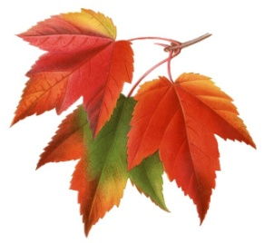

**Праздничный выпуск газеты подготовлен учениками 3 класса.**

**Пестрякова Т.Б., медийный руководитель РДШ**

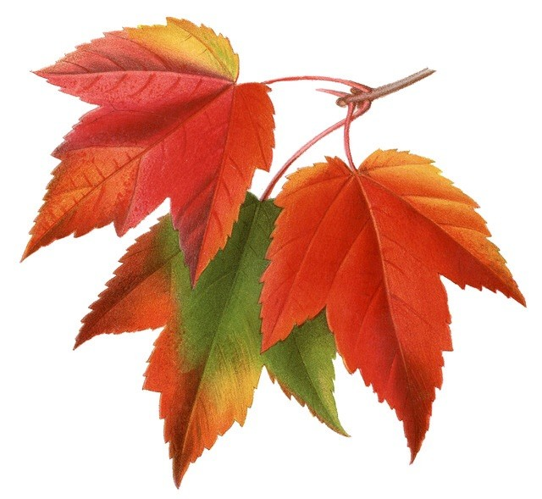



День осенний, словно сказка,

Листья по ветру летят,

Листья по ветру летят,

Поздравленьями «шуршат»:

«С Днём учителя!»

*Аншютц Женя 3 класс*

Я несусь, как ветер в школу!

Всё быстрее и быстрей!

Я хочу поздравить в школе

Дорогих учителей!

*Матросов Артём*

*3 класс*

Учителя! Учителя!

Мы так сделаем для Вас,

Что отличниками будем

В этот день и каждый раз!

*Соловьёва Таня*

*3 класс*

Сегодня утром рано встала.

Я взяла букет цветов.

В Интернете «накачала»

Много тёплых, нежных слов.

Но дойдя до школы нашей,

Позабыла все стихи…

Всю зарядку сочиняла

Строки от СВОЕЙ ДУШИ:

«С Днём учителя поздравить

Я спешу учителей.

Пожелаю им успехов

И талантливых детей!

*Тихомирова Полина*

*3 класс*